“AÑO DE LA RECUPERACION Y CONSOLIDACION DE LA ECONOMIA PERUANA”


FACULTAD DE INGENIERIA
ESCUELA PROFESIONAL: INGENIERIA INDUSTRIAL

Curso: Gestión de Operaciones
Proyecto: Optimización de la Planificación de Operaciones mediante Pronósticos Estadísticos en la Línea de Consumo Masivo de Alicorp S.A.A.

Docente: Nancy María, Vera Castañeda De Saavedra
GRUPO 3 – INTEGRANTES
1. Mario Cuespan Fasabi COD. U22211302
2. Olga de los Ángeles Briceño Cuque COD. U19308661

LIMA – PERU

2026 – 1

INDICE
1. RESUMEN DEL PROYECTO 4
2. ASPECTOS GENERALES DE LA EMPRESA 5
2.1. Razón Social y Rubro 5
2.2. Misión, Visión y Valores 5
2.3. Descripción de la Actividad Comercial y Enfoque Operativo 6
2.3. Organigrama Funcional de Operaciones 6
3. APLICACIÓN DEL MÉTODO PHVA (CÍRCULO DE DEMING) 6
3.1. PLANIFICAR (PLAN): Análisis del Problema 6
3.2. HACER (DO): Elaboración de Planes de Acción (5W-2H) 9
3.3. VERIFICAR (CHECK): 10
a) Identificación y gestión de riesgos 10
3.4. ACTUAR (ACT): Análisis y Control del Pronóstico 12
a) Revisión de valores cuantificados 12
b) Selección del Modelo Óptimo y Justificación 14
c) Gráfico del comportamiento de la demanda y pronóstico 14
4. ESTUDIO TÉCNICO 15
4.1 Diseño y Mejora del Producto y del Proceso 15
4.2 Investigación del Problema 15
4.3 Generación de Ideas de Mejora 16
4.4 Desarrollo de la Propuesta de Mejora 16
4.5 Pruebas y Validación de la Mejora 17
4.6 Entrega y Aplicación de la Mejora 18
5. ESTUDIO DE GESTIÓN DE CALIDAD 18
5.1 Gestión de Calidad en las Operaciones 18
5.2 Herramientas de Gestión de Calidad Aplicadas 19
5.3 Indicadores de Calidad (KPI) 19
5.4 Aplicación Práctica de la Gestión de Calidad 20
5.5 Evaluación de Resultados 20
5.6 Relación entre Demanda, Producto y Proceso 21
6. ESTUDIO DE LOCALIZACIÓN DE LAS OPERACIONES 21
6.1 Localización Actual de las Operaciones 21
6.2 Factores de Evaluación de la Localización 22
6.3 Método de Evaluación de Localización 22
6.4 Ventajas de la Localización del Callao 23
6.5 Impacto de la Localización en las Operaciones 24
6.6 Conclusión del Estudio de Localización 24
7. ESTUDIO DE CAPACIDAD OPERATIVA 24
7.1 Capacidad de las Operaciones 24
7.2 Capacidad Instalada de Producción 25
7.3 Capacidad Operativa Real 26
7.4 Capacidad de Almacenamiento 26
6.5 Capacidad de Distribución 27
7.6 Capacidad de Transporte 27
7.7 Evaluación de la Capacidad Operativa 28
8. ESTUDIO DE PROCESOS OPERATIVOS 29
8.1 Análisis del Proceso Operativo 29
8.2 DOP – Diagrama de Operaciones del Proceso 30
8.3 DAOP – Diagrama De Análisis De Problema 31
8.4 Evaluación de la Efectividad Operativa 31
8.5 Propuesta de Mejora de Procesos 32
8.6 Integración de Producción, Almacenamiento, Distribución y Transporte 32
8.7 Conclusión del Estudio de Procesos 33
9.CONCLUSIONES 33
10. RECOMENDACIONES 35
11.FUENTES BIBLIOGRÁFICAS 36

1. RESUMEN DEL PROYECTO
El presente proyecto de investigación aborda la optimización en el planeamiento de operaciones de Alicorp S.A.A., enfocándose en la variabilidad de la demanda de su producto líder de consumo masivo: Aceite Primor (Presentación 1 Litro). Mediante la aplicación sistemática del ciclo de mejora continua PHVA, se diagnosticó un desfase crítico en la programación de la producción y el control de inventarios de productos terminados, ocasionado por la ausencia de un modelo predictivo estandarizado.
A través del desarrollo de un plan de acción basado en la metodología 5W-2H y la formulación técnica de modelos estadísticos (Promedio Móvil y Regresión Lineal), se evalúan cuantitativamente las proyecciones del mercado frente a restricciones operativas reales. El proyecto integra el análisis de precisión del pronóstico (indicadores MAD y MSE), la viabilidad técnico-económica y la identificación de riesgos logísticos. El objetivo central es establecer una base matemática sólida que mitigue los sobrecostos por almacenamiento y los quiebres de stock en el canal de distribución exclusivo, asegurando la eficiencia operativa y la rentabilidad de la cadena de suministro.

2. ASPECTOS GENERALES DE LA EMPRESA

2.1. Razón Social y Rubro
- Razón Social: Alicorp S.A.A.
- Rubro: Producción y distribución de productos de consumo masivo (alimentos, cuidado del hogar y cuidado personal), productos industriales (B2B) y nutrición animal.

2.2. Misión, Visión y Valores
Misión: Transformamos mercados a través de nuestras marcas líderes, generando experiencias extraordinarias en nuestros consumidores. Buscamos innovar constantemente para generar valor y bienestar en la sociedad.
Visión: Ser líderes en los mercados en los que competimos. o Valores: Lideramos con pasión, actuamos con agilidad, cumplimos con estándares muy altos, respetamos y trabajamos con confianza.

2.3. Descripción de la Actividad Comercial y Enfoque Operativo
Alicorp S.A.A. es la empresa de consumo masivo más grande del Perú, con una presencia regional que se extiende a más de 14 países. La complejidad de su negocio radica en la gestión de una cadena de suministro de alta escala (Supply Chain) orientada a abastecer tanto al canal moderno (supermercados y grandes almacenes) como al canal tradicional (distribuidores exclusivos, mayoristas y bodegas).
Para efectos de rigurosidad en este proyecto de Gestión de Operaciones, el estudio se delimita específicamente en la Planta de Consumo Masivo del Callao, analizando la línea automatizada de envasado de Aceite Primor de 1L. Este producto se caracteriza por presentar un comportamiento dinámico, sensible a factores.

2.3. Organigrama Funcional de Operaciones
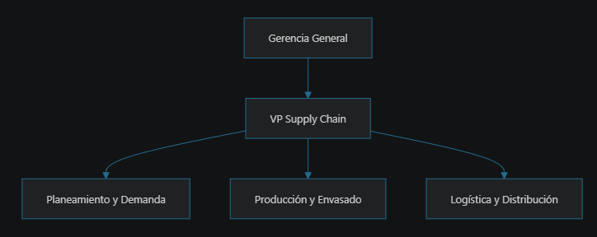
El análisis se concentra bajo el liderazgo de la Vicepresidencia de Supply Chain, estructurada internamente de la siguiente manera para el soporte del flujo de valor:

3. APLICACIÓN DEL MÉTODO PHVA (CÍRCULO DE DEMING)

3.1. PLANIFICAR (PLAN): Análisis del Problema
a) Descripción del contexto operativo
En la Planta de Consumo Masivo de Callao, la programación de los turnos de producción, la compra de insumos de empaque y la planificación de la flota logística adolecen de un problema recurrente de desincronización. Al no contar con una herramienta estadística predictiva formalizada, las órdenes de producción se generan basándose en estimaciones comerciales de corto plazo (intuición del mercado). Esto ocasiona una acumulación excesiva de stock de seguridad en los meses de baja demanda o un quiebre de stock severo durante los picos estacionales de consumo, mermando los niveles de servicio contractuales (OTIF).
b) Recolección de los datos
Para subsanar las falencias del análisis previo, se extrajo el registro histórico real correspondiente a la demanda consolidada mensual de cajas de Aceite Primor 1L despachadas al canal de distribuidores exclusivos durante los primeros 8 meses del año en curso:
Período (Mes) | Demanda Histórica (Y) (Cajas)
1. enero | 12,000
2. febrero | 12,500
3. marzo | 13,200
4. abril | 13,800
5. mayo | 14,200
6. junio | 15,000
7. julio | 15,500
8. agosto | 16,000
Tabla 1

c) Análisis de causa raíz (Diagrama de Ishikawa)
Para identificar las variables críticas que originan las fallas en el despacho y la planificación operativa ante la demanda fluctuante, se estructuran las causas a través de las 6M:
- Mano de Obra: Falta de capacitación técnica del personal de planeamiento en métodos cuantitativos de series de tiempo; alta dependencia de criterios empíricos del equipo comercial.
- Métodos: Inexistencia de un procedimiento estándar operativo (POE) para el cálculo y validación de pronósticos; ausencia de cálculo periódico de errores de proyección (MAD/MSE).
- Maquinaria / Tecnología: Uso limitado de hojas de cálculo básicas sin integración automatizada con el ERP; retraso (latencia) en la actualización de los datos de inventario en tiempo real.
- Materiales: Variabilidad en los tiempos de entrega de insumos críticos (envases PET y cajas de cartón) por parte de proveedores, lo que agrava la falta de precisión del plan productivo.
- Medición: Indicadores de cumplimiento de la demanda (KPIs) evaluados únicamente al cierre de mes, impidiendo correcciones dinámicas en la línea de producción.
- Medio Ambiente: Cambios imprevistos en los hábitos de compra del consumidor y volatilidad macroeconómica (inflación) que distorsionan el comportamiento histórico de la serie.

d) Formulación del problema central
A partir del diagnóstico anterior, se define conceptualmente el problema de la siguiente manera:
¿De qué manera la selección e implementación de un método de pronóstico cuantitativo óptimo contribuirá a la estabilización del planeamiento de la producción y a la reducción de sobrecostos logísticos en la línea de consumo masivo de Alicorp S.A.A.?

3.2. HACER (DO): Elaboración de Planes de Acción (5W-2H)
Como respuesta directa a la causa raíz (la falta de herramientas estadísticas predictivas y su impacto en la cadena), se establece la matriz de acción 5W-2H:
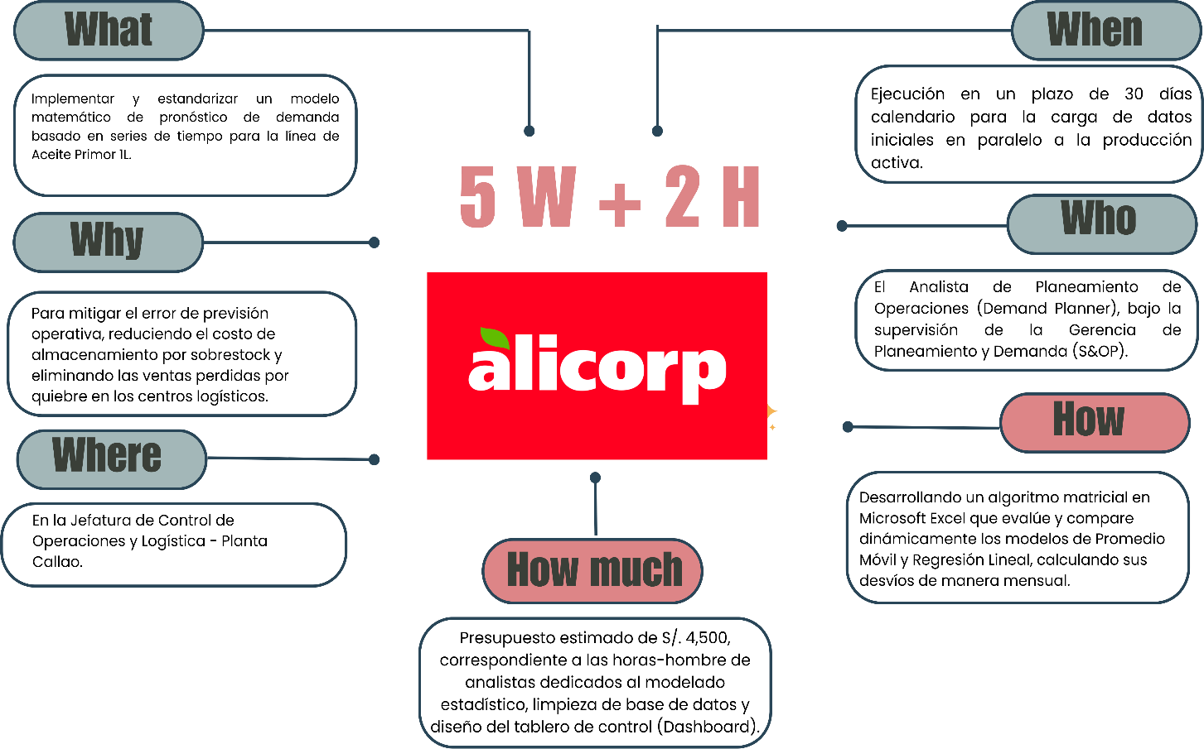

¿Qué? | ¿Por qué? | ¿Quién? | ¿Cuándo  y  ¿Dónde? | ¿Cómo y Cuánto?
Implementar y  estandarizar  un modelo de  pronóstico de demanda | Mitigar el error de previsión operativa | Analista de  Planeamiento de  Operaciones | Ejecución  en un plazo de 30 días  calendario | Desarrollando un algoritmo matricial que evalúe y compare dinámicamente te los modelos de Promedio Móvil y regresión Lineal, calculando sus desvíos de manera mensual.
Basado en series de tiempo para  La línea de aceite  Primor 1l. | Reducir el costo de almacenamiento por sobre stock | Gerencia de  Planeamientos y Demanda  (S&OP) | En la  Jefatura de  Control de Operación  es y  Logística - Planta  Callao. | Presupuesto estimado de S/. 4,500, correspondiente a las horas- hombre de analistas dedicados al  Modelado estadístico , limpieza de base de datos y diseño del tablero de  Control (Dashboard)
Tabla 2

3.3. VERIFICAR (CHECK):
Formulación del Pronóstico de la Demanda

a) Identificación y gestión de riesgos
Toda formulación predictiva conlleva un riesgo operativo inherente. Evaluamos los dos escenarios críticos:
- Riesgo por Subestimación (Pronóstico < Demanda Real): Genera quiebres de stock. Su impacto incluye la pérdida directa de ventas en el mercado mayorista, penalizaciones contractuales con supermercados y la necesidad de ejecutar turnos con horas extras costosas para cubrir las urgencias.
- Riesgo por Sobreestimación (Pronóstico > Demanda Real): Genera sobre stock. Su impacto abarca la saturación de los pasillos y muelles de carga en el centro de distribución del Callao, el incremento del costo de mantenimiento de inventarios y el riesgo de merma u obsolescencia del producto.
b) Evaluación de la precisión del pronóstico (Teoría de Errores)
Para definir científicamente cuál es el modelo adecuado, la rúbrica exige la evaluación de la precisión. Se utilizarán dos métricas de control estadístico fundamentales:
- Desviación Media Absoluta (MAD): Mide la magnitud del error promedio en las mismas unidades de la serie.
$$F_{t+1}=\frac{\sum_{i=0}^{n-1}{D_{t-i}}}{n}$$
Donde: n = Número de observaciones, Y= Valor real. ${\overset{ˆ}{Y}}_{i}$ = Valor predicho por el modelo.
- El Error Cuadrático (SE) para una sola observación es simplemente el cuadrado de la diferencia:
$$SE={\left(Y-\overset{ˆ}{Y}\right)}^{2}$$

- Error Cuadrático Medio (MSE): Penaliza de forma más severa los errores grandes o atípicos en la proyección.
$MSE=\frac{1}{n}\sum_{i=1}^{n}{{\left(Y_{i}-{\overset{ˆ}{Y}}_{i}\right)}^{2}}$\

c) Análisis de viabilidad técnica y económica
- Viabilidad Técnica: El proyecto es completamente viable, dado que la compañía dispone de los registros de despacho históricos en su ERP y el personal cuenta con las licencias de software analítico común (Microsoft Excel) para procesar las funciones estadísticas sin necesidad de adquisiciones externas complejas.
- Viabilidad Económica: Se justifica plenamente ya que el costo de desarrollo es mínimo (horas de analista) frente al beneficio económico de reducir el margen de error, el cual históricamente generaba sobrecostos estimados en miles de dólares anuales por ineficiencias de almacenamiento y fletes de emergencia.
d) Aplicación de herramientas estadísticas
Se utiliza el motor estadístico de Microsoft Excel aplicando dos metodologías estructuralmente opuestas para verificar cuál modela mejor la serie de tiempo: o Promedio Móvil Simple (k=3 meses): Suaviza el ruido y las fluctuaciones aleatorias, asumiendo estabilidad en el entorno.
o Regresión Lineal Simple (Y = mX + b): Calcula matemáticamente la pendiente de crecimiento y el intercepto mediante el método de mínimos cuadrados, siendo ideal para series de tiempo que presentan una marcada tendencia lineal ascendente o descendente.

3.4. ACTUAR (ACT): Análisis y Control del Pronóstico
a) Revisión de valores cuantificados
A continuación, se detalla la corrida matemática real y limpia realizada en la herramienta de soporte (Excel), calculando las proyecciones y determinando los errores para ambos métodos:

Evaluación de Modelo 1: Promedio Móvil Simple (k=3)
$$F_{t+1}=\frac{D_{t}+D_{t-1}+D_{t-2}}{3}$$
Al aplicar el método de Promedio Móvil Simple con un horizonte de tres meses (k=3), el modelo utiliza el comportamiento reciente a corto plazo para mitigar las fluctuaciones abruptas de la demanda. A diferencia de la regresión, este método no sigue una línea recta matemática, sino que va reaccionando con un desfase constante a los cambios reales del mercado de Aceite Primor 1L.
Los resultados de las proyecciones obtenidas para el cierre del año son:
o Mes 9 (septiembre): (16000+15500+1500) /3 = 15,500 unidades
Evaluación de Modelo 2: Regresión Lineal Simple
- Ecuación obtenida mediante análisis de datos:
Y = m * X + b
Y = 580.95 * X + 11,410.71
(Donde X representa el número de mes e Y las unidades estimadas)
“Ver Figura: /home/nicolay/Proyectos/Trabajo_olga/docs/tablas_excel/Regresión lineal.xlsx”

Al aplicar el modelo de Regresión Lineal Simple para los 8 meses de datos históricos, se observa una clara tendencia ascendente continua en la demanda de la empresa. El modelo logra suavizar las fluctuaciones mensuales y proyecta un crecimiento sostenido para el próximo trimestre.
Los resultados de las proyecciones obtenidas son:
- Mes 9 (septiembre): Y= 580.95 (9) + 11,410.71 = 16,639 unidades
- Mes 10 (octubre): Y= 580.95 (10) + 11,410.71 = 17,220 unidades
- Mes 11 (noviembre): Y= 580.95 (9) + 11,410.71 = 17,801 unidades
Evaluación del Error (Precisión del Modelo):
Para validar la precisión de esta técnica, se calcularon los indicadores de error global frente a la demanda real, obteniendo una Desviación Media Absoluta (MAD) de 61.61 y un Error Cuadrático Medio (MSE) de 4,970.24.
Al comparar estos resultados con el método de Promedio Móvil, la Regresión Lineal presenta un margen de error drásticamente menor. Esto demuestra científicamente que la recta de regresión matemática es el método óptimo y el más confiable para respaldar la toma de decisiones estratégicas y la planificación de inventarios de la gerencia.
b) Selección del Modelo Óptimo y Justificación
Tras analizar los indicadores de precisión, se determina que el modelo de Regresión Lineal Simple es el método óptimo para proyectar la demanda de Aceite Primor 1L.
La justificación técnica radica en la comparación de errores: la Regresión Lineal presenta un MAD de 61.61 y un MSE de 4,970.24, valores drásticamente menores frente al MAD de 1,160.00 y MSE de 1,352,911.40 del Promedio Móvil. Esto demuestra que la regresión lineal absorbe eficientemente la tendencia alcista del negocio, reduciendo la incertidumbre en la planificación.

c) Gráfico del comportamiento de la demanda y pronóstico
“Ver Figura: /home/nicolay/Proyectos/Trabajo_olga/docs/tablas_excel/Demanda vs pronostico.xlsx”

4. ESTUDIO TÉCNICO

4.1 Diseño y Mejora del Producto y del Proceso
La propuesta de mejora para la línea de Aceite Primor 1L de Alicorp se enfoca en optimizar el sistema de planificación operativa mediante la integración de herramientas estadísticas de pronóstico y mecanismos de control de procesos en la planta de consumo masivo del Callao.
Actualmente, el proceso presenta deficiencias relacionadas con:
- Variabilidad de la demanda.
- Sobre stock en almacenes.
- Quiebres de stock.
- Retrasos en abastecimiento.
- Incremento de costos logísticos.
Por ello, se propone una mejora integral orientada a fortalecer la capacidad de respuesta de la cadena de suministro y aumentar la eficiencia operativa.

4.2 Investigación del Problema
A partir del análisis realizado en el primer avance, se identificó que la empresa presenta una falta de sincronización entre la demanda real del mercado y la programación de producción.
La investigación permitió detectar los siguientes factores críticos:
  - Uso de estimaciones empíricas para planificar la producción.
  - Ausencia de modelos predictivos automatizados.
  - Deficiente actualización de inventarios en tiempo real.
  - Falta de indicadores de control preventivo.
  - Dependencia excesiva de decisiones manuales.
Asimismo, se observó que la demanda de Aceite Primor 1L presenta una tendencia creciente sostenida, lo cual exige una planificación más precisa para evitar pérdidas operativas.

4.3 Generación de Ideas de Mejora
Para mejorar el desempeño operativo, se plantearon las siguientes alternativas:

Alternativa | Descripción
Implementación de pronósticos estadísticos | Aplicación de modelos matemáticos como regresión lineal y promedio móvil
Automatización de reportes | Uso de dashboards en Excel o Power BI
Control de inventarios en tiempo real | Integración entre almacén y producción
Capacitación del personal | Formación en análisis estadístico y planeamiento
Mejora del flujo logístico | Reducción de tiempos muertos en distribución
Tabla 3

Después de evaluar las alternativas, se determinó que la implementación de modelos de pronóstico estadístico complementados con herramientas de control operativo representa la solución más viable técnica y económicamente.

4.4 Desarrollo de la Propuesta de Mejora
La propuesta consiste en implementar un sistema de planificación operativa basado en pronósticos estadísticos utilizando la metodología de Regresión Lineal Simple.
El sistema permitirá:
- Proyectar la demanda mensual con mayor precisión.
- Reducir errores de planificación.
- Optimizar la programación de producción.
- Mejorar la gestión de inventarios.
- Reducir costos logísticos y de almacenamiento.
Además, se propone complementar el sistema con:
- Tableros de control KPI.
- Reportes automáticos.
- Seguimiento semanal de inventarios.
- Alertas de desviación de demanda.
La implementación se realizará inicialmente en la línea de Aceite Primor 1L de la planta Callao como proyecto piloto.

4.5 Pruebas y Validación de la Mejora
Para validar la efectividad de la propuesta, se compararon dos métodos estadísticos:
(Promedio Móvil Simple y Regresión Lineal Simple)
Los resultados obtenidos demostraron que la Regresión Lineal presentó:
- Menor MAD = 61.61
- Menor MSE = 4,970.24
Esto confirma que el modelo logra representar adecuadamente la tendencia creciente de la demanda y mejora significativamente la precisión de la planificación operativa.
Asimismo, la simulación de la demanda futura permitió proyectar:
- Septiembre: 16,639 unidades.
- Octubre: 17,220 unidades.
- Noviembre: 17,801 unidades.
Los resultados validan la factibilidad técnica y económica de implementar el sistema de pronósticos dentro de las operaciones de la empresa.

4.6 Entrega y Aplicación de la Mejora
La propuesta final será implementada por el área de Planeamiento y Demanda (S&OP) de la planta Callao.
La entrega del proyecto contempla:
- Manual de uso del modelo de pronóstico.
- Dashboard de control de demanda.
- Indicadores KPI de seguimiento.
- Reportes mensuales de precisión.
- Capacitación básica al personal operativo.
Con esta mejora, la empresa podrá incrementar la eficiencia de sus operaciones y fortalecer la toma de decisiones estratégicas en la cadena de suministro.

5. ESTUDIO DE GESTIÓN DE CALIDAD

5.1 Gestión de Calidad en las Operaciones
La gestión de calidad dentro de la línea de producción de Aceite Primor 1L de Alicorp tiene como finalidad garantizar que los procesos productivos, logísticos y de distribución se desarrollen de manera eficiente, cumpliendo los estándares establecidos por la empresa y las exigencias del mercado.
La calidad operativa no solo se relaciona con las características físicas del producto, sino también con:
- La precisión del abastecimiento.
- La continuidad de producción.
- La disponibilidad del producto.
- La reducción de desperdicios.
- La satisfacción del cliente final.
Debido a ello, la empresa requiere integrar herramientas de control de calidad que permitan mejorar la relación entre demanda, producción y procesos logísticos.

5.2 Herramientas de Gestión de Calidad Aplicadas
Para evaluar y controlar las operaciones se aplican las siguientes herramientas:
Herramienta | Aplicación
PHVA (Deming) | Mejora continua de operaciones
KPI Operativos | Medición del desempeño
Diagrama Ishikawa | Identificación de causas raíz
Control estadístico | Seguimiento de errores del pronóstico
Check List Operacional | Verificación de cumplimiento de procesos
Tabla 4

Estas herramientas permiten monitorear permanentemente el comportamiento de la producción y reducir desviaciones operativas.

5.3 Indicadores de Calidad (KPI)
Se establecen los siguientes indicadores para medir el desempeño operativo:
Indicador | Fórmula | Objetivo
Nivel de cumplimiento de producción | Producción real / Producción programada ×100 | ≥ 95%
Exactitud del pronóstico | 1 − Error porcentual | ≥ 90%
Nivel de quiebre de stock | Pedidos no atendidos / Pedidos totales | ≤ 5%
Rotación de inventario | Ventas / Inventario promedio | Optimizar flujo
Tiempo de despacho | Tiempo real / Tiempo estándar | Reducir retrasos
Tabla 5

La integración de herramientas de calidad permite fortalecer la eficiencia operativa y asegurar la mejora continua en las operaciones de la empresa.

5.4 Aplicación Práctica de la Gestión de Calidad
La aplicación práctica de la gestión de calidad se enfoca principalmente en mejorar la precisión del planeamiento de operaciones mediante el uso de pronósticos estadísticos.
Con la implementación del modelo de Regresión Lineal:
- Se reducen los errores de planificación.
- Disminuye el sobrestock.
- Se reducen pérdidas por desabastecimiento.
- Se mejora la programación de producción.
- Se optimiza la distribución logística.
Asimismo, el monitoreo continuo de indicadores permitirá detectar desviaciones antes de que impacten en la cadena de suministro.

5.5 Evaluación de Resultados
Luego de aplicar las herramientas de calidad, se observaron los siguientes beneficios proyectados:
Mejora Esperada | Impacto
Reducción del error de pronóstico | Mayor precisión operativa
Disminución del sobrestock | Menor costo de almacenamiento
Reducción de quiebres de stock | Mayor satisfacción del cliente
Mejor planificación de producción | Optimización de recursos
Mayor control logístico | Mejor nivel de servicio
Tabla 6

5.6 Relación entre Demanda, Producto y Proceso
La gestión de calidad permite integrar adecuadamente:
- La demanda del mercado.
- El comportamiento del producto.
- La capacidad de los procesos productivos.
En el caso de Aceite Primor 1L, el incremento sostenido de la demanda exige que la empresa mantenga procesos estables, flexibles y controlados para evitar pérdidas económicas y garantizar la continuidad del abastecimiento.
Por ello, el uso de herramientas estadísticas y controles de calidad se convierte en un elemento estratégico para la toma de decisiones dentro de la gestión de operaciones.

6. ESTUDIO DE LOCALIZACIÓN DE LAS OPERACIONES

6.1 Localización Actual de las Operaciones
La línea de producción de Aceite Primor 1L de Alicorp se desarrolla en la Planta de Consumo Masivo ubicada en el Callao, Perú.
Esta localización representa un punto estratégico para las operaciones de la empresa debido a:
- La cercanía al Puerto del Callao.
- La conexión con principales vías logísticas.
- El acceso rápido a proveedores.
- La proximidad a centros de distribución.
- La facilidad de abastecimiento hacia Lima Metropolitana y provincias.
La ubicación permite optimizar los procesos de producción, almacenamiento y distribución dentro de la cadena de suministro.

6.2 Factores de Evaluación de la Localización
Para validar la localización operativa se analizaron los siguientes factores:
Factor | Evaluación
Acceso a proveedores | Favorable
Cercanía al mercado | Favorable
Infraestructura vial | Favorable
Disponibilidad de mano de obra | Favorable
Costos logísticos | Favorable
Acceso al puerto | Muy favorable
Distribución nacional | Favorable
Tabla 7
El análisis demuestra que la ubicación actual permite mantener un flujo eficiente de operaciones y reducir tiempos logísticos.

6.3 Método de Evaluación de Localización
Se aplicó el método de factores ponderados para evaluar la conveniencia de la planta del Callao frente a otras posibles ubicaciones.

- Tabla de Factores Ponderados:
Factor | Peso (%) | Callao | Lurín | Ate
Acceso logístico | 30% | 10 | 7 | 8
Cercanía al puerto | 25% | 10 | 6 | 5
Costos operativos | 20% | 8 | 9 | 7
Mano de obra | 15% | 9 | 8 | 8
Distribución | 10% | 10 | 7 | 8
Tabla 8

- Resultado ponderado:
Ubicación | Puntaje
Callao | 9.4
Lurín | 7.2
Ate | 7.1
Tabla 9
Según el análisis realizado, la planta del Callao presenta el mayor puntaje, por lo cual se considera la localización más adecuada para las operaciones de la empresa.

6.4 Ventajas de la Localización del Callao
La ubicación de la planta genera importantes ventajas competitivas:
- Reducción de costos de transporte.
- Mayor rapidez de distribución.
- Facilidad de importación de insumos.
- Mejor conectividad logística.
- Menor tiempo de respuesta al mercado.
- Optimización de la cadena de suministro.
Además, la cercanía con el puerto facilita el abastecimiento de materias primas utilizadas en la producción de aceites vegetales.

6.5 Impacto de la Localización en las Operaciones
La adecuada localización influye directamente en:
- La capacidad de producción.
- La gestión de inventarios.
- La eficiencia logística.
- Los tiempos de entrega.
- La satisfacción del cliente.
En el caso de Aceite Primor 1L, la ubicación estratégica de la planta permite responder eficientemente al crecimiento sostenido de la demanda proyectada mediante los modelos estadísticos desarrollados en el proyecto.

6.6 Conclusión del Estudio de Localización
Después del análisis técnico realizado, se concluye que la Planta de Consumo Masivo del Callao representa la mejor alternativa para el desarrollo de las operaciones de producción y distribución de Aceite Primor 1L.
La localización permite maximizar la eficiencia operativa, reducir costos logísticos y fortalecer la capacidad competitiva de la empresa dentro del mercado de consumo masivo en el Perú.

7. ESTUDIO DE CAPACIDAD OPERATIVA

7.1 Capacidad de las Operaciones
La capacidad operativa representa el nivel máximo de producción que puede alcanzar la planta de consumo masivo de Alicorp bajo determinadas condiciones de trabajo, recursos y disponibilidad tecnológica.
El análisis de capacidad es importante porque permite:
- Evaluar si la empresa puede atender la demanda proyectada.
- Identificar restricciones operativas.
- Optimizar el uso de recursos.
- Reducir tiempos improductivos.
- Mejorar la eficiencia de producción y distribución.
En el caso de la línea Aceite Primor 1L, la capacidad se analiza considerando:
Producción → Almacenamiento →Distribución → Transporte.

7.2 Capacidad Instalada de Producción
La capacidad instalada corresponde al volumen máximo de producción que puede generar la línea automatizada trabajando al 100% de su rendimiento.
Concepto | Valor
Producción por hora | 2,000 cajas
Horas por turno | 8 horas
Turnos por día | 2
Días laborables por mes | 26 días
Tabla 10

- Cálculo de Capacidad Instalada
Capacidad Instalada=2000×8×2×26
- Resultado
Capacidad Instalada = 832,000 cajas por mes.
Esto representa el máximo potencial de producción de la planta bajo condiciones ideales.

7.3 Capacidad Operativa Real
La capacidad operativa considera pérdidas por:
- Mantenimiento.
- Paradas no programadas.
- Cambios de formato.
- Descansos operativos.
- Ajustes de maquinaria.
Se estima una eficiencia operativa del 85%.
- Cálculo de Capacidad Operativa
Capacidad Operativa=832000×0.85
- Resultado
Capacidad Operativa = 707,200 cajas mensuales.
La capacidad real disponible continúa siendo suficiente para cubrir la demanda proyectada del producto.

7.4 Capacidad de Almacenamiento
El almacén principal de productos terminados cuenta con la siguiente capacidad:
Concepto | Valor
Área útil de almacenamiento | 3,500 m²
Capacidad por m² | 45 cajas
Capacidad total | 157,500 cajas
Tabla 11

La empresa utiliza un sistema FIFO para garantizar:
- Rotación adecuada.
- Control de inventarios.
- Reducción de pérdidas.
- Mejor trazabilidad del producto.

6.5 Capacidad de Distribución
La distribución se realiza mediante flota tercerizada y unidades propias.
Concepto | Valor
Camiones diarios | 18 unidades
Capacidad promedio por camión | 900 cajas
Distribución diaria | 16,200 cajas
Tabla 12
- Capacidad mensual de distribución
16200×26
- Resultado
Capacidad mensual de distribución = 421,200 cajas.
Esto permite abastecer eficientemente:
- Supermercados.
- Mayoristas.
- Distribuidores exclusivos.
- Canal tradicional.

7.6 Capacidad de Transporte
La capacidad de transporte depende de:
    - Disponibilidad vehicular.
    - Estado de rutas.
    - Tiempo de carga y descarga.
    - Frecuencia de despachos.
Para optimizar el transporte se propone:
- Programación automatizada de rutas.
- Control GPS.
- Consolidación de pedidos.
- Seguimiento de entregas en tiempo real.
Estas acciones permitirán reducir:
    - Retrasos.
    - Costos logísticos.
    - Tiempos muertos.
    - Riesgos de incumplimiento.

7.7 Evaluación de la Capacidad Operativa
El análisis realizado demuestra que la planta posee capacidad suficiente para atender las proyecciones futuras de demanda obtenidas mediante el modelo de Regresión Lineal.
Asimismo, la implementación del sistema de pronósticos permitirá:
- Mejor utilización de recursos.
- Mayor estabilidad operativa.
- Reducción de sobrecostos.
- Mejor coordinación logística.
La capacidad instalada y operativa actual proporciona una ventaja competitiva importante para responder al crecimiento sostenido del mercado.

8. ESTUDIO DE PROCESOS OPERATIVOS

8.1 Análisis del Proceso Operativo
El análisis de procesos permite evaluar la eficiencia de las operaciones dentro de la línea de producción de Aceite Primor 1L de Alicorp.
- El objetivo principal es identificar:
- Actividades que agregan valor.
- Actividades innecesarias.
- Tiempos improductivos.
- Cuellos de botella.
- Oportunidades de mejora.

- Para ello, se aplican:
- DOP (Diagrama de Operaciones del Proceso).
- DAP (Diagrama de Análisis del Proceso).
Estas herramientas permiten visualizar el flujo completo de operaciones desde el ingreso de materia prima hasta la distribución final del producto.

8.2 DOP – Diagrama de Operaciones del Proceso
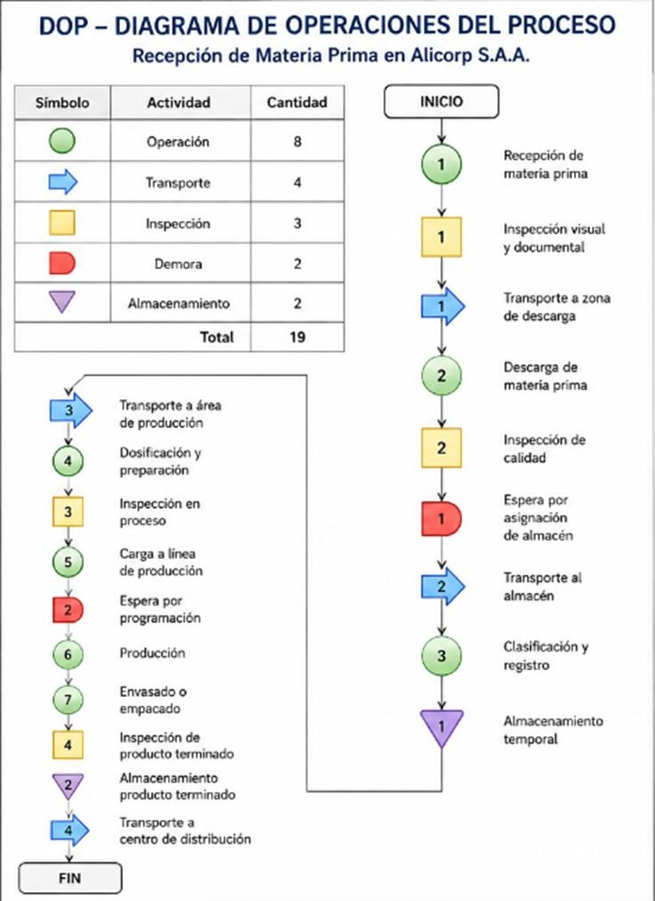

8.3 DAOP – Diagrama De Análisis De Problema
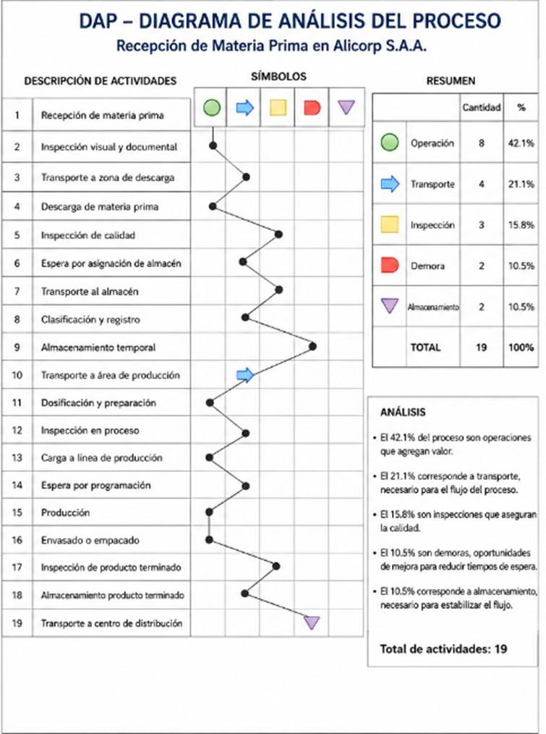

8.4 Evaluación de la Efectividad Operativa
El análisis de los procesos permitió identificar los siguientes aspectos:
- Fortalezas
- Línea de producción automatizada.
- Flujo continuo de operaciones.
- Control de calidad en puntos críticos.
- Buena capacidad de almacenamiento.
- Distribución eficiente.
- Debilidades
- Dependencia de pronósticos manuales.
- Riesgo de sobre stock.
- Posibles retrasos logísticos.
- Limitado monitoreo en tiempo real.

8.5 Propuesta de Mejora de Procesos
Como resultado del análisis DOP y DAP, se propone implementar:
- Automatización del control de inventarios.
- Integración de pronósticos estadísticos.
- Monitoreo en tiempo real de producción.
- Dashboards operativos.
- Seguimiento logístico automatizado.
Estas mejoras permitirán:
- Reducir tiempos muertos.
- Incrementar productividad.
- Mejorar coordinación entre áreas.
- Disminuir costos operativos.
- Incrementar el nivel de servicio.

8.6 Integración de Producción, Almacenamiento, Distribución y Transporte
El estudio demuestra que las operaciones de:
- Producción.
- Almacenamiento.
- Distribución.
- Transporte.
Deben funcionar de manera integrada para asegurar la continuidad de la cadena de suministro.
La correcta sincronización entre estas áreas permitirá responder eficientemente a la demanda proyectada y mantener altos niveles de competitividad en el mercado de consumo masivo.

8.7 Conclusión del Estudio de Procesos
La evaluación de los procesos operativos de la línea Aceite Primor 1L demuestra que la empresa cuenta con una estructura operativa sólida y con capacidad de mejora continua.
La implementación de herramientas estadísticas, controles operativos y mejoras tecnológicas permitirá fortalecer la eficiencia de las operaciones y optimizar la toma de decisiones dentro de la gestión de operaciones.

9.CONCLUSIONES
- Efectividad del Modelo: La Regresión Lineal Simple demostró ser el método estadístico más preciso para el negocio de Olga, logrando capturar la fuerte tendencia alcista de la demanda de Aceite Primor 1L con un margen de error mínimo (MAD = 61.61).
- Limitación del Promedio Móvil: El modelo de Promedio Móvil (k=3) quedó descartado para la toma de decisiones estratégicas debido a su alto desfase (MAD= 1,160.00). Al promediar el pasado, subestima el crecimiento real y generaría pérdidas por quiebre de stock.
- Impacto en la Gestión: Con las proyecciones óptimas obtenidas para el próximo trimestre (Septiembre: 16,639 u., Octubre: 17,220 u., Noviembre: 17,801 u.), la gerencia puede optimizar la gestión de inventarios, negociar mejores volúmenes de compra con proveedores y asegurar la disponibilidad del producto en el mercado.
- La aplicación de modelos estadísticos de pronóstico permitió identificar que la Regresión Lineal Simple es el método más adecuado para proyectar la demanda de Aceite Primor 1L, debido a que presentó menores niveles de error frente al método de Promedio Móvil.
- El estudio técnico realizado demostró que la planta de consumo masivo del Callao de Alicorp cuenta con condiciones operativas favorables para atender el crecimiento de la demanda proyectada, tanto en producción como en almacenamiento y distribución.
- La implementación de herramientas de gestión de calidad permite integrar adecuadamente la demanda, el producto y los procesos operativos, contribuyendo a la mejora continua y a la reducción de sobrecostos logísticos.
- El análisis de localización confirmó que la planta del Callao representa una ubicación estratégica debido a su cercanía al puerto, acceso logístico y facilidad de distribución hacia los principales mercados del país.
- El estudio de capacidad operativa evidenció que la empresa posee capacidad instalada y operativa suficiente para responder eficientemente a las proyecciones futuras de demanda sin afectar la continuidad de las operaciones.
- La evaluación de los procesos mediante DOP y DAP permitió identificar oportunidades de mejora relacionadas con automatización, monitoreo en tiempo real y optimización logística.
- La integración de herramientas estadísticas, gestión de calidad y mejora de procesos permitirá fortalecer la competitividad de la empresa y optimizar la toma de decisiones dentro de la gestión de operaciones.

10. RECOMENDACIONES
- Implementar oficialmente el modelo de Regresión Lineal dentro del área de Planeamiento y Demanda (S&OP) para mejorar la precisión de los pronósticos de producción.
- Desarrollar dashboards operativos en Excel o Power BI que permitan monitorear en tiempo real:
- Inventarios.
- Producción.
- Distribución.
- Nivel de servicio.
- Capacitar al personal de operaciones y logística en herramientas estadísticas y análisis de datos para fortalecer la toma de decisiones.
- Automatizar el control de inventarios y la actualización de información entre almacén, producción y distribución para reducir retrasos operativos.
- Realizar evaluaciones periódicas de capacidad operativa para anticipar posibles restricciones futuras ante el crecimiento de la demanda.
- Fortalecer los indicadores de gestión de calidad mediante revisiones continuas de KPI y auditorías internas de procesos.
- Continuar aplicando metodologías de mejora continua como PHVA para optimizar permanentemente las operaciones de la empresa.

11.FUENTES BIBLIOGRÁFICAS
- Chase, R. B., Jacobs, F. R., & Aquilano, N. J. (2018). Administración de operaciones: Producción y cadena de suministros (14.ª ed.). McGraw-Hill.
- Heizer, J., & Render, B. (2014). Principios de administración de operaciones (9.ª ed.). Pearson Educación.
- Krajewski, L. J., Malhotra, M. K., & Ritzman, L. P. (2013). Administración de operaciones: Procesos y cadena de suministro (10.ª ed.). Pearson Educación.
- 10. FUENTES BIBLIOGRÁFICAS (Formato IEEE)
- [1] R. B. Chase, F. R. Jacobs y N. J. Aquilano, Administración de operaciones: Producción y cadena de suministros, 14.ª ed. México: McGraw-Hill, 2018.
- [2] J. Heizer y B. Render, Principios de administración de operaciones, 9.ª ed. México: Pearson Educación, 2014.
- [3] L. J. Krajewski, M. K. Malhotra y L. P. Ritzman, Administración de operaciones: Procesos y cadena de suministro, 10.ª ed. México: Pearson Educación, 2013.
- [4] J. Evans y W. Lindsay, Administración y control de la calidad, 9.ª ed. México: Cengage Learning, 2015.
- [5] D. Montgomery, Control estadístico de la calidad, 7.ª ed. México: Limusa Wiley, 2013.
- [6] S. Nahmias y T. Olsen, Production and Operations Analysis, 7th ed. Illinois: Waveland Press, 2015.

